EUROPEANDO

DURACION: 11 DÍAS 09 NOCHES
SALIDAS: Lunes 17 De Agosto Del 2026, Lunes 24 De Agosto Del 2026
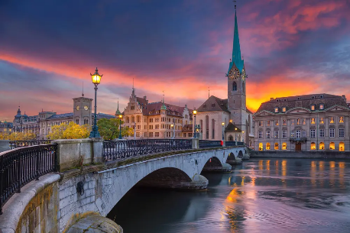
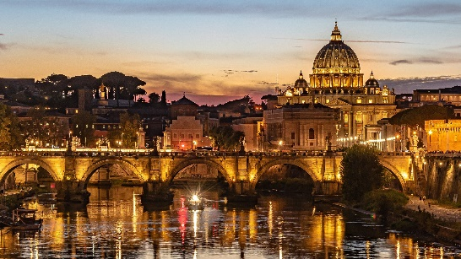
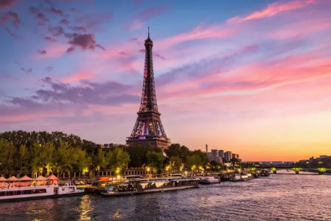

ITINERARIO:

DÍA 01: MÉXICO – PARÍS
Cita en el aeropuerto de la Ciudad de México, para abordar vuelo con destino a París. Noche a bordo.

DÍA 02: PARÍS
Llegada al aeropuerto de París, traslado al hotel. Resto del día libre para actividades personales. Alojamiento

DÍA 03: PARÍS
Desayuno en el hotel. A la hora determinada visita panorámica de la Ciudad de la Luz, recorriendo la Avenida de los Campos Elíseos, Arco del Triunfo, Torre Eiffel, Isla de la Ciudad, breve tiempo para visitar la Medalla Milagrosa. Tarde libre para conocer la ciudad, con posibilidad de realizar la excursión opcional (con costo adicional) de Iluminaciones y Crucero Sena o una noche especial disfrutando de un espectáculo de cabaret. Alojamiento.

DÍA 04: PARÍS
Desayuno en el hotel. Día libre para realizar actividades personales. Posibilidad de realizar excursión opcional (con costo adicional) a Versalles, conocer el museo del Louvre y la catedral de Notre Dame o conocer el barrio bohemio de Montmartre, centro de reunión de pintores, escritores y artistas o excursión a la ciudad de Brujas, Alojamiento.

DÍA 05: PARÍS – ZÚRICH
Desayuno en el hotel. Viaje hacia Suiza. Llegada a Zúrich, tiempo para pasear en esta hermosa ciudad suiza, opcionalmente pueden realizar la visita guiada donde visitaremos la Bahnhofstrasse la colina Lindenhof, el viejo barrio de mineros y pescadores “Schippe”, y el puente más antiguo de Zúrich “Rathaus-Brücke” donde se encuentra el Ayuntamiento a orillas de su lago, etc. Alojamiento.

DÍA 06: ZÚRICH – LUCERNA – VADUZ (LIECHTENSTEIN) – INNSBRUCK
Desayuno en el hotel. Salida hacia Lucerna, situada a orillas del lago de los Cuatro Cantones y ha conservado en sus edificaciones, plazas y callejuelas el encanto medieval. Posibilidad de realizar excursión opcional (con costo adicional) al monte Titlis: Subirán el teleférico a o alto de las montañas nevadas de los Alpes Suizos. Apreciando los hermosos paisajes y podrán disfrutar de la nieve, experiencia única y de las diferentes atracciones que allí se encuentran. A la hora indicada salida bordeando los Alpes hacia Vaduz, capital del principado de Liechtenstein, que posee un animado casco antiguo. Tras breve parada salida hacia la capital del Tirol: Innsbruck. Tiempo libre para recorrer el centro histórico y los monumentos más importantes, incluyendo en tejadillo de Oro, Maria Theresiam strasse, la columna de Santa Ana, etc. Sugerimos realizar la actividad opcional (con costo adicional) a un espectáculo de danzas tirolesas. Alojamiento.

DÍA 07: INNSBRUCK – PADOVA – VENECIA
Desayuno en el hotel. Salida en dirección al Paso Alpino de Brenner, donde se encuentra uno de los viaductos más altos de Europa, hasta llegar Padua, ciudad conocida por el Santo, tiempo para visitar su catedral. Continuación hacia Venecia, tarde dedicada a visita ciudad de las 118 islas. Traslado en vaporetto hacia Plaza San Marcos. Visita a pie, recorriendo la Plaza, Palacio Ducal, Puente de los Suspiros, etc. Tiempo libre para recorrer por su cuenta las laberínticas calles y canales, y admirar los contrastes entre los bellos Palacios situados en el Gran Canal y las pequeñas iglesias. Sugerimos realizar la excursión opcional (con costo adicional) de un paseo en góndola. Alojamiento.

DÍA 08: VENECIA – BOLONIA – FLORENCIA
Desayuno en el hotel. Salida hacia Bolonia, ciudad rica de elegantes monumentos breve parada para conocer la Piazza Malpighi, Piazza del Nettuno y Piazza Maggiore, el corazón de la ciudad. Continuación del viaje hacia Florencia, capital de la Toscana y principal ciudad del arte italiano. Por la tarde, visita panorámica, incluyendo la Catedral, el Baptisterio, Puente Vecchio y las Plazas de la Señoría y Santa Crocce. Se facilitará traslado a la Plaza Michelangelo enclavada sobre la cima de una de las colinas que rodean la ciudad y donde se podrá obtener un grato recuerdo fotográfico del grupo sobre un paisaje que domina toda Florencia. Alojamiento.

DÍA 09: FLORENCIA – ASIS – ROMA
Desayuno en el hotel. Salida hacia Asís, interesante ciudad amurallada. Visita de sus Basílicas, con la tumba de San Francisco. Se continuará viaje hacia Roma, la Ciudad Eterna. A la llegada hay posibilidad de realizar una visita opcional (con costo adicional) de la Roma Barroca, para conocer el corazón de la ciudad, con lugares tan interesantes como La Plaza de Navona, La Fontana de Trevi, El Panteón, etc. Regreso al hotel y alojamiento.

DÍA 10: ROMA
Desayuno en el hotel. Salida hacia Ciudad del Vaticano, para asistir AUDIENCIA PAPAL. (SIEMPRE QUE EL PAPA SE ENCUENTRE). Continuamos hacia la visita panorámica de la Ciudad Imperial, recorriendo los Foros Romanos, Coliseo, Arco de Constantino, Plaza de Venecia y Plaza de San Pedro en la Ciudad - Estado de El Vaticano. Resto del día libre para poder realizar excursión opcional (con costo adicional) a los famosos Museos Vaticanos y la obra cumbre de Miguel Ángel, la Capilla Sixtina. Alojamiento

DÍA 11: ROMA – MÉXICO
Desayuno. A la hora indicada traslado al aeropuerto para tomar el vuelo de regreso.

- PRECIO EN DOLARES (USD) POR PERSONA EN HABITACION DOBLE:

DOBLE
$1,199 USD
**Precios sujetos a cambios y/o disponibilidad hasta el momento de reservar**

NOTAS:
- Podría alterarse el itinerario sin afectar las visitas ni el contenido de las mismas.
- Los recorridos pueden variar por cierres de museos o temas operación cierres en el centro histórico sin previo aviso.
- Viajares World Travel Experiences, no se hace responsable de ningún accidente, incidencias como: robo de documentos u objetos de valor, asaltos, mal servicio, etc. que deriven de la contratación de excursiones opcionales a través de un operador directo en destino o por cuenta propia del pasajero.
- Los programas operan con un mínimo de 20 pasajeros, en caso de no cubrir se podrá cancelar la salida y se ofrecerá una fecha alternativa.
- En caso de afectación de vuelo que genere una noche adicional en cualquiera de los destinos. Se cobrarán 100 USD por pasajero, por noche de hospedaje y traslados requeridos a pagar en destino.
- Los vuelos de las aerolíneas están sujetos a cambio sin previo aviso, por lo que Viajares World Travel Experiences no es responsable por las afectaciones y gastos que lleguen a generarse por dichos cambios.
- De 0 a 3 años 11 meses pagan el 20% de la tarifa de adulto compartiendo la cama con los dos padres en la misma habitación. De 4 a 7 años y 11 meses tiene un descuento de 20% compartiendo la misma habitación con los dos padres. Tendrá su cama/sofá cama en los hoteles.
- NOTA: Los descuentos solo aplican para la parte terrestre. Para vuelos, la política es diferente. A partir de 8 años se pagan como adulto. *Si no comparte la habitación con los dos padres, entonces tiene que pagar como adulto, ya que los hoteles la cobran como una habitación doble entera*
- Para todo trámite de visado y/o permiso migratorio para ingresar a países extranjeros que así lo soliciten a ciudadanos mexicanos o extranjeros, será responsabilidad de la agencia minorista y del propio cliente, consultar los requisitos y realizar el trámite de manera personal.
- Los precios informativos se indican en dólares americanos y son pagaderos en pesos mexicanos al tipo de cambio del día de la operación. Al momento de confirmar la disponibilidad y reserva, la cotización se les entrega con la tarifa aplicable e impuestos incluidos.

INCLUYE:
- Vuelo redondo internacional México – París / Roma – México.
- Alojamiento en hoteles categoría T/P.
- Traslados aeropuerto – hotel – aeropuerto.
- Desayuno diario
- Guía acompañante durante todo recorrido
- Transporte en autocar turístico
- Visita con guía local en París, Venecia, Florencia, Roma
- Traslados en Vaporetto en Venecia.

NO INCLUYE:
- Impuestos por persona, dependiendo salida:
- 17 De Agosto Del 2026, 24 De Agosto Del 2026 - Costo del suplemento USD $1,398
- Gastos personales.
- Entradas, visitas o gastos no especificados en itinerario.
- Seguro de viaje en destino (Obligatorio tenerlo antes de su salida de México)
- Impuestos hoteleros locales de 4 EUR (equivalente a 4.6 USD) por persona por día, se pagan al llegar a destino (excepto día de vuelo).
- Propinas para guía y chofer a voluntad.
- Cualquier servicio no mencionado como incluido.

- LISTA DE HOTELES PREVISTOS:

CIUDAD | HOTELES | CATEGORÍAS
PARÍS | CONFORT PARÍS PORTE D`IVRY | 3 ESTRELLAS
ZÚRICH | THESSONI CLASSIC ZURICH | 3 ESTRELLAS
INNSBRUCK | ALPHOTEL | 3 ESTRELLAS
VENECIA | LH HOTEL SIRIO VENICE - MESTRE | 3 ESTRELLAS
FLORENCIA | B&B FIRENZE NOVOLI | 3 ESTRELLAS
ROMA | IH ROMA Z3 | 3 ESTRELLAS
NOTA: Relación informativa de hoteles utilizados más frecuentemente en este circuito, pudiendo ser utilizados establecimientos similares o alternativos.

